[温州医科大学药学院知名学者论文陷图片混乱质疑](https://mp.weixin.qq.com/s?__biz=Mzk0Njc5Mjk2OA==&mid=2247492034&idx=1&sn=3a7bb91a2f64985f1d9950112c46420e&chksm=c2d23d48ed01c208f21dc5bd97458e4a593e5031fbd3cbc13fab92c376004faebfa49588493a&scene=126&sessionid=1743784717)

诚挚君[诚挚科研](javascript:void(0);)2025-04-03 09:12:00浙江

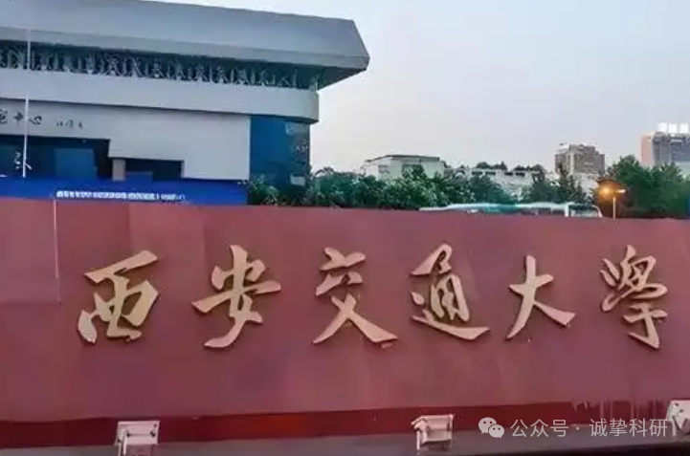

**01**

**论文信息**

2015年，主要分别来自西安交通大学医学部药学院，温州医科大学药学院化学生物学研究中心的 Xiuhua Zhang  , Minxiao Chen  , Peng Zou  , Karvannan Kanchana  , Qiaoyou Weng , Wenbo Chen  , Peng Zhong  , Jiansong Ji  , Huiping Zhou  , Langchong He（通讯作者）  , Guang Liang （通讯作者）在BMC Cancer 期刊发表了一篇题目为：Curcumin analog WZ35 induced cell death via ROS-dependent ER stress and G2/M cell cycle arrest in human prostate cancer cells 的论文。

该研究得到了中国国家自然科学基金（81173140、81270489、81573657 和 81503107）、中国浙江省自然科学基金（LY13H160022）以及浙江省重点健康科技项目（WKJ2013 - 2 - 021）的支持。

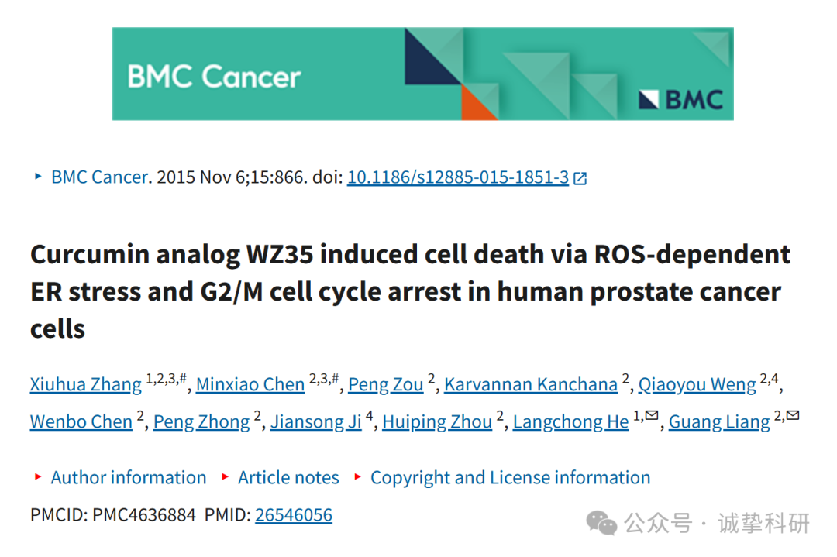

**02**

**质疑信息**

2025年4月，Ponapea palauensis 在 Pubpeer 论坛发表评论：

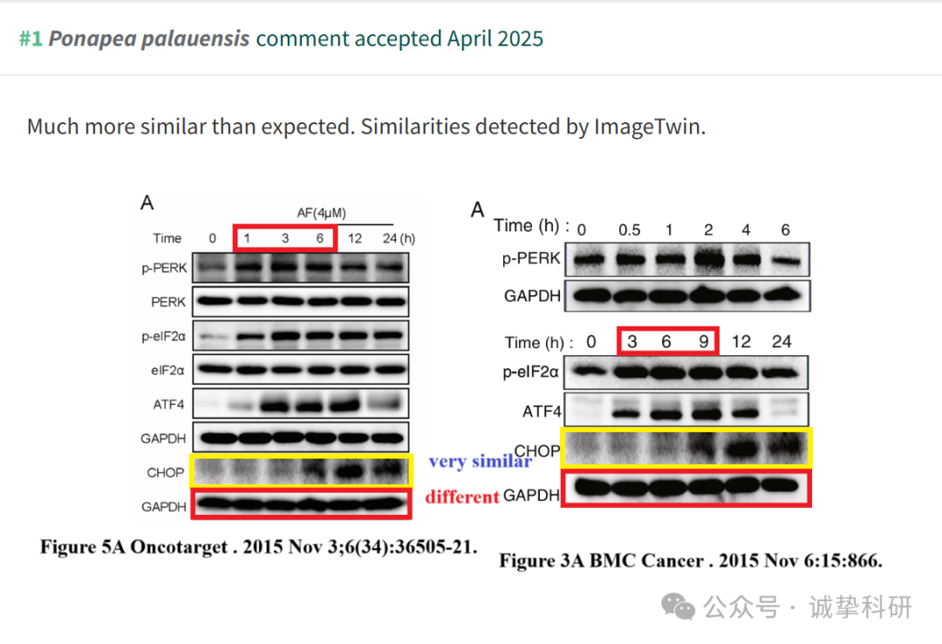

参考信息：

https://pubpeer.com/publications/9DD431601563E7008699D2B453631D

免责声明：信息来源于 Pubpeer，提及人名均为音译，对于文章内容的真实性、完整性、及时性本公众号不做任何保证或承诺，仅供读者参考。如有侵权，请及时联系公众号后台。让我们共同维护学术界的公正与透明。

